Številka: 67136-0002/2016-16

Dokument identifikacije investicijskega projekta

INVESTICIJA:

SPODBUJANJE TRAJNOSTNE MOBILNOSTI IN URBANA UREDITEV MEŽIŠKE DOLINE

Kratki naziv: Urbana ureditev Md

Postavitev avtomatiziranega sistema za izposojo koles

Vsebina je v skladu z 11. členom Uredbe o enotni metodologiji za pripravo in obravnavo investicijske dokumentacije na področju javnih financ (Uradni list RS, št. 60/06, 54/10 in 27/16)

V OKVIRU PROJEKTA
»Lokalni razvoj, ki ga vodi skupnost« (CLLD) v okviru Evropskega sklada za regionalni razvoj (ESRR)«

Župan:
dr. Matija TASIČ

Prevalje, 19. september 2016

PODPISI ODGOVORNIH OSEB

Investitor
Naziv: OBČINA PREVALJE

Naslov: Trg 2a, 2391 Prevalje

Odgovorna oseba investitorja:  župan dr. Matija TASIČ | ____________________________
 | Žig in podpis
Prevalje, september 2016

Odgovorni osebi za izdelavo DIIP in izvajanje investicije s strani naročnika
Odgovorna oseba: Veronika ŠART, računovodja VII/2 | ____________________________
 | Žig in podpis
Odgovorna oseba: Bernarda GRADIŠNIK, višja svetovalka za komunalno cestno gospodarstvo | ____________________________
 | Žig in podpis
Prevalje, september 2016

Vsebina
Kazalo kratic 5
1. NAVEDBA INVESTITORJA, IZDELOVALCA DOKUMENTACIJE In UPRAVLJALCA TER STROKOVNIH DELAVCEV IN OZIROMA SLUŽB, ODGOVORNIH ZA PRIPRAVO IN NADZOR NAD PRIPRAVO USTREZNE INVESTICIJSKE TER PROJEKTNE IN DRUGE DOKUMENTACIJE, Z ŽIGI IN PODPISI ODGOVORNIH OSEB 7
1.1 OPREDELITEV INVESTITORJA 8
1.2 Izdelovalec Dokumenta identifikacije investicijskega projekta in odgovorna oseba za izvajanje investicije s strani naročnika 9
1.3 Sofinancer 10
1.4 Strokovna izhodišča pri pripravi dokumenta 11
1.5 Povzetek 12
2. ANALIZA STANJA Z OPISOM RAZLOGOV ZA INVESTICIJSKO NAMERO 13
2.1 Lokacija investicije – Občina Prevalje 13
2.2 Predstavitev deležnikov 14
2.2.1 Predstavitev investitorja 14
2.3 Temeljni razlogi za investicijsko namero 17
2.4 Utemeljenost investicije 17
2.5 Povzetek 17
3. OPREDELITEV RAZVOJNIH MOŽNOSTI IN CILJEV INVESTICIJE TER PREVERITEV USKLAJENOSTI Z RAZVOJNIMI STRATEGIJAMI IN POLITIKAMI 17
3.1 Opredelitev razvojnih možnosti in ciljev investicije 18
3.2 Preveritev usklajenosti z razvojnimi strategijami in politikami 18
4. PRIMERJAVA VARIANT »BREZ« INVESTICIJE IN »Z« INVESTICIJO IN IZBOR OPTIMALNE VARIANTE 20
Varianta »brez« investicije – ničelna varianta 20
Varianta »z« investicijo – varianta 1 20
Primerjava variant »brez« in »z« in izbor optimalne variante 20
5. OPREDELITEV VRSTE INVESTICIJE in OCENA INVESTICIJSKIH STROŠKOV 20
5.1 Opredelitev investicije 20
5.2 Ocenjena vrednost investicije 20
5.3 Lokacija investicije naselje Prevalje 22
5.4 Določitev potrebne investicijske dokumentacije 23
5.5 Potrebna upravna dovoljenja za poseg v prostor 23
6. OPREDELITEV TEMELJNIH PRVIN, KI DOLOČAJO INVESTICIJO 24
6.1 Strokovne podlage za pripravo DIIP 24
6.2 Navedba in opis lokacije 24
6.4 Varstvo okolja 25
6.5 Kadrovsko organizacijska shema s prostorsko opredelitvijo 26
6.6 Viri financiranja 27
6.7 Finančna in ekonomska analiza upravičenosti investicije 27
7. UGOTOVITEV SMISELNOSTI IN MOŽNOSTI IZDELAVE INVESTICIJSKE, TEHNIČNE IN DRUGE DOKUMENTACIJE S ČASOVNIM NAČRTOM 27
7.1 Potrebna investicijska dokumentacija 27
7.2 Terminski plan izdelave investicijske in projektne dokumentacije 27
8. ANALIZA STROŠKOV IN KORISTI 29
8.1 ANALIZA STROŠKOV IN KORISTI CBA 29
8.2 FINANČNA OCENA INVESTICIJE 29
8.2.1 Ocena prihodkov 29
8.2.2 Ocena odhodkov 30
8.2.3 Finančna ocena upravičenosti 30
8.2.4 Finančni kazalci 30
8.3 CBA po delovnem dokumentu 4 31
8.3 EKONOMSKA OCENA INVESTICIJE 33
8.4 ANALIZA OBČUTLJIVOSTI IN ANALIZA TVEGANJ 34

Slika 1: Koroška in oddaljenost od večjih mest 13
Slika 2: Lokacija občine Prevalje v Koroški regiji 14
Slika 3: Lokacija polnilne postaje za kolesa pri Družbenem domu 22
Slika 4: Izgled koles in polnilne postaje (slika je simbolična) 22

Kazalo kratic
ARSKTRP  DIIP | Agencija Republike Slovenije za kemtijske trge in razvoj podeželja  Dokument identifikacije investicijskega projekta
DDV | Davek na dodano vrednost
GIS | Geografski informacijski sistem
KCG | Komunalno cestno gospodarstvo
ESRR | Evropski kmetijski sklad za regionalni razvoj
MKGP | Ministrstvo za kmetijstvo, gozdarstvo in prehrano
RS | Republika Slovenija
UMAR | Urad za makroekonomske analize in razvoj

definicije
»diskontiranje« je postopek za pretvarjanje prihodnjih denarnih vrednosti v primerljivo sedanjo vrednost s pomočjo diskontne stopnje;

»diskontna stopnja« je letna odstotna mera, po kateri se sedanja vrednost denarne enote v naslednjih letih zmanjšuje s časom. Izraža ovrednotenje prihodnjih stroškov in koristi v primerjavi s sedanjimi;

»finančna analiza« je analiza prejemkov in izdatkov, ki omogoča natančnejše napovedovanje, ali bodo prejemki zadostovali za pokrivanje prihodnjih izdatkov. Omogoča, da:
a) preverjamo in zagotovimo uravnoteženje denarnih tokov (zagotovimo finančno pokritost izdatkov z viri),
b) izračunamo kazalnike finančnih učinkov investicijskega projekta;

»investicije« so naložbe v povečanje in ohranjanje premoženja države, lokalnih skupnosti in drugih vlagateljev v obliki zemljišč, objektov, opreme in naprav ter drugega opredmetenega in neopredmetenega premoženja, vključno naložbe v izobraževanje in usposabljanje, razvoj novih tehnologij, izboljšanje kakovosti življenja in druge naložbe, ki bodo prinesle koristi v prihodnosti

»investitor ali soinvestitor« je pravna oseba, ki je opredeljena v investicijski dokumentaciji in po dokončanju projekta praviloma prevzame premoženje v lastništvo in/ali upravljanje ter vzdrževanje

»ocena vrednosti projekta« so investicijski stroški z upoštevanjem davka na dodano vrednost in drugi izdatki, ki jih pri načrtovanju ocenimo na podlagi predračunov in drugih
predpisanih strokovnih ocen ter analiz; vsebuje upravičene stroške in vse preostale stroške oziroma izdatke, potrebne za izvedbo projekta;

»stalne cene« so enotni imenovalec vseh vrednostnih izrazov. Praviloma so to cene, ki veljajo takrat, ko se izdeluje investicijska dokumentacija. Stalne cene lahko vključujejo tudi pričakovane strukturne spremembe (na primer spremembo razmerja med ponudbo in povpraševanjem), ki se preverjajo v analizi občutljivosti;

»tekoče cene« so cene, kakršne pričakujemo med izvajanjem investicije in vključujejo učinke splošne rasti cen (inflacije); pri analizi delno realiziranih investicij so tekoče cene dejansko realizirane cene investicije na podlagi situacij oziroma obračunov del in drugih računov;

»upravičeni stroški« so tisti del stroškov, ki so osnova za izračun (so)financerskega deleža udeležbe javnih sredstev v projektu ali programu;

»začetek izvedbe« je določen z dnem podpisa sklepa o začetku postopka javnega naročila za izbor izvajalca oziroma izvajalcev investicijskega projekta.«.

NAVEDBA INVESTITORJA, IZDELOVALCA DOKUMENTACIJE In UPRAVLJALCA TER STROKOVNIH DELAVCEV IN OZIROMA SLUŽB, ODGOVORNIH ZA PRIPRAVO IN NADZOR NAD PRIPRAVO USTREZNE INVESTICIJSKE TER PROJEKTNE IN DRUGE DOKUMENTACIJE, Z ŽIGI IN PODPISI ODGOVORNIH OSEB

Naslov projekta: Spodbujanje trajnostne mobilnosti in urbana ureditev Mežiške doline (kratki naziv oz. akronim: Urbana ureditev Md); v nadaljevanju: Postavitev avtomatiziranega sistema za izposojo koles (pri Družbenem domu).

Predmet dokumenta je identifikacija investicije Postavitev avtomatiziranega sistema za izposojo koles pri Družbenem domu in zajema nabavo 6 koles na električni pogon, postavitev polnilne postaje, vzpostavitev sistema nadzora nad objektom ter izposojenimi kolesi.

V dokumentu identifikacije investicijskega projekta smo opredelili investicijske namere in cilje v obliki funkcionalnih zahtev, ki jih bo morala investicija izpolnjevati. Dokument identifikacije investicijskega projekta vsebuje opise tehničnih, tehnoloških ali drugih prvin predlaganih rešitev in je podlaga za odločanje o nadaljni izdelavi investicijske dokumentacije oz. investicije.

OPREDELITEV INVESTITORJA

Investitor: | Občina Prevalje
Naslov: | Trg 2a, 2391 Prevalje
Telefon: | +386 2 82 46 100
Elektronska pošta: | obcina@prevalje.si
Spletna stran: | www.prevalje.si
Odgovorni vodja za izvedbo investicije: | Bernarda GRADIŠNIK, višja svetovalka
Odgovorna oseba: | dr. Matija TASIČ
Matična številka: | 1357719000
Davčna številka: | 28520513
Transakcijski račun: | SI56 0137 5010 0010 242 (BANKA SLOVENIJE LJUBLJANA)

Podpis odgovorne osebe investitorja: ____________________________________
Žig investitorja: ____________________________________

1.2 Izdelovalec Dokumenta identifikacije investicijskega projekta in odgovorna oseba za izvajanje investicije s strani naročnika
Izdelovalec DIIP: | Občina Prevalje
Naslov: | Trg 2a  2391 Prevalje
Telefon: | +386 2 82 46 100
Elektronska pošta: | obcina@prevalje.si
Spletna stran: | www.prevalje.si
Odgovorni osebi: | Veronika ŠART veronika.sart@prevalje.si  Bernarda GRADIŠNIK
 | bernarda.gradisnik@prevalje.si

Podpis izdelovalca DIIP: ____________________________________
Žig izdelovalca: ____________________________________

Podpis izdelovalca DIIP: ____________________________________
Žig izdelovalca: ____________________________________

1.3 Sofinancer
Investitor: | Ministrstvo za kmetijstvo, gozdarstvo in prehrano  Agencija Republike Slovenije za kmetijske trge in razvoj podeželja
Naslov: | Dunajska 160  1000 Ljubljana
Telefon: | +386 1478 90 00
Faks: | +3861 478 90 21
Elektronska pošta: | gp.mkgp@gov.si
Spletna stran: | www.mkgp.gov.si
Odgovorna oseba: | minister, mag. Dejan ŽIDAN

Podpis zastopnika: ____________________________________
Žig sofinancerja: ____________________________________

Naloge ministrstva

Ministrstvo za kmetijstvo, gozdarstvo in prehrano opravlja naloge na področjih kmetijstva, razvoja podeželja, prehrane, varstva rastlin, veterinarstva in zootehnike, gozdarstva, lovstva, ribištva, varnosti in kakovosti krme in hrane oziroma živil, razen prehranskih dopolnil, živil za posebne prehranske oziroma zdravstvene namene ter hrane oziroma živil v gostinski dejavnosti, institucionalnih obratih prehrane in obratih za prehrano na delu.

Vir: spletna stran MKGP, dostopno na www.mkgp.gov.si/si/delovna_podrocja/, 9.6.2016

1.4 Strokovna izhodišča pri pripravi dokumenta

- Zakon o lokalni samoupravi (Uradni list RS, št. 94/07 – uradno prečiščeno besedilo, 76/08, 79/09, 51/10, 40/12 – ZUJF in 14/15 – ZUUJFO);
v 21. členu opredeljuje:

Občina za zadovoljevanje potreb svojih prebivalcev opravlja zlasti naslednje naloge:

- pospešuje službe socialnega skrbstva, za predšolsko varstvo, osnovno varstvo otroka in družine, za socialno ogrožene, invalide in ostarele;
- pospešuje vzgojno izobraževalno, informacijsko dokumentacijsko, društveno in drugo dejavnost na svojem območju;
- pospešuje razvoj športa in rekreacije.
Status Občine Prevalje (Ur. list RS 70/2015) v členu 7. določa nalogo občine, da upravlja, gradi in vzdržuje igrišča za šport in rekreacijo ter otroška igrišča.
Podrobneje so naloge in pristojnosti občine opredeljene v:
- Uredba o enotni metodologiji za pripravo in obravnavo investicijske dokumentacije na področju javnih financ (Ur.l. RS, št. 60/2006, 54/2010 in 27/2016),
- Zakon o javnih financah (Uradni list RS, št. 11/11 – uradno prečiščeno besedilo, 14/13 – popr., 101/13, 55/15 – ZFisP in 96/15 – ZIPRS1617),
- Zakon o izvrševanju proračunov Republike Slovenije za leti 2016 in 2017 (Uradni list RS, št. 96/15 in in 46/16),
- Zakon o lokalni samoupravi (Uradni list RS, št. 94/07 – uradno prečiščeno besedilo, 76/08, 79/09, 51/10, 40/12 – ZUJF in 14/15 – ZUUJFO),
- Zakon o graditvi objektov (Uradni list RS, št. 102/04 – uradno prečiščeno besedilo, 14/05 – popr., 92/05 – ZJC-B, 93/05 – ZVMS, 111/05 – odl. US, 126/07, 108/09, 61/10 – ZRud-1, 20/11 – odl. US, 57/12, 101/13 – ZDavNepr, 110/13 in 19/15),
- Zakon o prostorskem načrtovanju (Uradni list RS, št. 33/07, 70/08 – ZVO-1B, 108/09, 80/10 – ZUPUDPP, 43/11 – ZKZ-C, 57/12, 57/12 – ZUPUDPP-A, (109/12), 76/14 – odl. US in 14/15 – ZUUJFO),
- Zakon o urejanju prostora (Uradni list RS, št. 110/02, 8/03 – popr., 58/03 – ZZK-1, 33/07 – ZPNačrt, 108/09 – ZGO-1C in 80/10 – ZUPUDPP),
- Zakon o javnem naročanju (ZJN-3, Uradni list RS, št. 91/2015),
- Statut Občine Prevalje (Uradno glasilo slovenskih občin, št. 70/15),
- Odlok o občinskem prostorskem načrtu Občine Prevalje (Uradno glasilo slovenskih občin, št. 36/15).

1.5 Povzetek

Investicija: Postavitev avtomatiziranega sistema za izposojo koles (pri Družbenem domu)

Lokacija: Občina Prevalje, naselje Prevalje

Tabela 1: Viri financiranja investicije (po stalnih cenah september 2016)
FINANČNI VIRI | 2016 | Delež (v %) | 2017 | Delež (v %)
 | EUR |  | EUR
ESRR – Evropski sklad za regionalni razvoj in MKGP | 0,00 | 0,00 | 15.000,00 | 52,54
Proračun občine Prevalje | 0,00 | 0,00 | 13.548,00 | 47,46
SKUPAJ | 0,00 | 0,00 | 28.548,00 | 100,00

Ocenjena vrednost investicije:
- 28.548,00 EUR z DDV po stalnih cenah (september 2016);
- 28.548,00 EUR z DDV po tekočih cenah.
Časovni načrt investicije: Občina bo investicijo predvidoma realizirala spomladi (od marca do konca aprila) 2017. Predviden začetek po uspešno izvedenem postopku zbiranja ponudb in pridobitvi sklepa o sofinanciranju s strani MKGP ter podpisa pogodbe z izbranim izvajalcem.

Stalne cene veljajo v času izdelave investicijske dokumentacije, to je: september 2016. Tekoče cene so enake stalnim cenam, saj bo investicija izvedena v časovnem roku krajšem od enega leta po izdelavi DIIP-a. Vsa dela so predvidena v prvi polovici leta 2017.

Lokacija: Investicija bo izvedena v občini Prevalje, in sicer na območju naselja Prevalje.

Lokacija avtomatiziranega sistema za izposojo el. koles: 256/4 k.o. 884 – Farna vas (pri klančini Družbenega doma)

Izdelana projektna dokumentacija: NI POTREBNA

Lokacijska informacija: NI POTREBNA

Ponudba: pridobljena

ANALIZA STANJA Z OPISOM RAZLOGOV ZA INVESTICIJSKO NAMERO

Koroška regija je del kohezijske regije Vzhodna Slovenija. S površino 1.041 km2 in 72.000 prebivalci spada med manjše slovenske regije. Predstavlja 5,1 % ozemlja in 3,5 % prebivalstva države, kar jo med slovenskimi regijami uvršča na 10. oz. 9. mesto. Na severu regija v dolžini 100 km meji z Avstrijo, na vzhodu na Podravsko ter na jugozahodu na Savinjsko regijo. Prometno je regija še vedno težko dostopna in slabo povezana s središčem države. Koroško regijo sestavlja 12 lokalnih skupnosti: Črna na Koroškem, Mežica, Prevalje, Ravne na Koroškem, Slovenj Gradec, Mislinja, Dravograd, Muta, Radlje ob Dravi, Vuzenica, Podvelka in Ribnica na Pohorju.

Vir: RRP Koroška 2014-2020, dostopno na: http://www.rra-koroska.si/si/regionalni-razvoj/regionalni-razvojni-program, 14.03.016

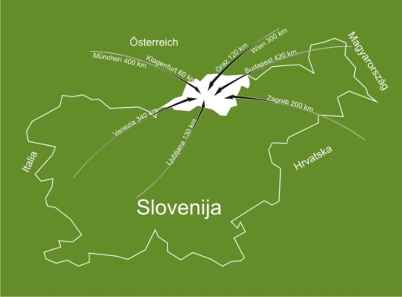

Slika 1: Koroška in oddaljenost od večjih mest
Vir: koroska.si, dostopno na: http://www.koroska.si/si/rdo-koroska/lega-in-prometne-informacije, 15.03.2016

Lokacija investicije – Občina Prevalje

Prevalje ležijo na nadmorski višini 411m in so geografsko, kulturno in upravno središče občine. Gospodarski razvoj občine še vedno v pretežni meri temelji na industrijski proizvodnji, kjer so najmočneje zastopane predelovalne dejavnosti, sledijo trgovina, proizvodnja kovin in kovinskih izdelkov, promet in gradbeništvo.
Pričela je z delovanjem 1. 1. 1999. Spada med srednje velike slovenske občine, saj meri 58.07 km² in ima preko 6.761 prebivalcev (podatek po 1.7.2015). Kraj Prevalje se nahajajo na nadmorski višini 411 m in so geografsko, gospodarsko, kulturno ter upravno središče občine. Razsežno, gručasto in v jedru deloma strnjeno urbano naselje obdajajo Riflov hrib, Brinjeva gora, Stražišče, Dolga brda. Od tu se cepi cesta na Leše, Šentanel, Holmec. Skozi kraj teče reka Meža, vzporedno z njo regionalna cesta proti Črni in Dravogradu. Teritorij občine obsega območje 13 naselij, in sicer: Belšak, Breznica, Dolga Brda, Jamnica, Kot pri Prevaljah, Leše, Lokovica, Poljana, Prevalje, Suhi Vrh, Stražišče, Šentanel, Zagrad in 3 krajevne skupnosti (Leše, Holmec, Šentanel).
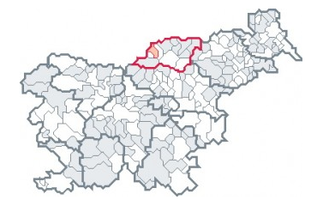
Slika 2: Lokacija občine Prevalje v Koroški regiji
Vir: Združenje občin Slovenije, dostopno na: http://www.zdruzenjeobcin.si/nc/o-zos/obcine-clanice/obcina/obcina-prevalje/?tx_ttcities_pi1[city_idd]=54, 15.03.2016
Občina Prevalje je organizirana po Zakonu o lokalni samoupravi in je temeljna lokalna samoupravna skupnost prebivalcev naselij in mesta Prevalje, ki so povezani zaradi skupnih potreb in interesov njihovih prebivalcev.
Koroška zaobjema tri doline, Dravsko, Mežiško in Mislinjsko, sestavlja pa jo 12 občin: Črna na Koroškem, Mežica, Prevalje, Ravne na Koroškem, Mislinja, Slovenj Gradec, Dravograd, Muta, Vuzenica, Radlje ob Dravi, Podvelka in Ribnica na Pohorju. V regiji so štiri Upravne enote – Slovenj Gradec, Ravne na Koroškem, Dravograd in Radlje ob Dravi. Območje regije leži v S delu Slovenije. Na V meji regija na Podravsko regijo, na JZ pa na Savinjsko regijo ter na S na Avstrijo. Meja z Avstrijo se razprostira v dolžini 100 km na severnem delu regije, deset kilometrski obmejni pas pa pokriva občine Črna na Koroškem, Mežica, Prevalje, Ravne na Koroškem, Dravograd, Muta, Vuzenica, Radlje ob Dravi in Podvelka. Koroška regija spada med manjše statistične regije in se razprostira na 1.041 km² površine, kar predstavlja 5,1% površine države. Konec leta 2005 je živelo na območju Koroške 73.754 prebivalcev, kar predstavlja 3,7% prebivalstva celotne Slovenije, od tega 50,1% žensk. Regija je po številu prebivalstva med manjšimi regijami in se uvršča na 9. mesto med 12. slovenskimi regijami.

Mežiška dolina obsega tisti slovenski alpski prostor, ki teče vzporedno z državno mejo s sosednjo Avstrijo skozi Karavanke, leži med gorama Peco in Uršljo goro in se potegne proti vrhovoma gora Olševe in Raduhe. Svojska lega in gore, ki jo obkrožajo, dajejo Mežiški dolini milo alpsko podnebje. Na klimo v dolini vpliva tudi visoka Peca, ki je do 250 dni v letu pokrita s snegom, zato so zime v dolini razmeroma mrzle, poletja pa so zmerno topla. Vse vode v dolini zbira reka Meža, gozdovi pa pokrivajo skoraj 70 odstotkov vse površine. Na vrhovih gora rastejo redke gorske rastline, v gozdovih pa živi veliko lovne divjadi.

2.2 Predstavitev deležnikov

2.2.1 Predstavitev investitorja

Občina Prevalje ima 83,7 km občinskih kategoriziranih cest in 109,8 km gozdnih cest. Skozi občino teče cca 6 km regionalne ceste I. reda št. 226 Holmec – Poljana - Ravne - Dravograd. Občina Prevalje namenja posebno pozornost komunalni opremljenosti in oskrbi z osnovnimi komunalnimi dobrinami.

Gospodarsko javno službo izvaja Javno komunalno podjetju LOG d.o.o., Ravne na Koroškem, upravljanje stanovanj izvaja Stanovanjsko podjetje d.o.o. Ravne na Koroškem.

Občina zagotavlja osnovno vzgojo in izobraževanje v Osnovni šoli Franja Goloba Prevalje s podružnicami Holmec, Leše, Šentanel, predšolsko varstvo in vzgojo pa v vrtcu Krojaček Hlaček pri Osnovni šolo Franja Goloba Prevalje.

Osnovno zdravstvo izvaja Zdravstveni dom Ravne na Koroškem, Zdravstvena postaja Prevalje. Zagotovljene so preskrbovalne, bančne, poštne in druge osebne storitve.

Prevalje so že od nekdaj veljale za kraj živega kulturnega dogajanja in društvenega življenja. Z novo občino so društva dobila še večjo podporo.

V občini je registriranih 11 kulturnih, 11 športnih društev, 2 turistični društvi in 15 ostalih društev.

Proračun občine Prevalje za leto 2016 znaša preko 11 mio EUR.

Tabela 2: Občina Prevalje- osnovni podatki
Občina | Površina (km2) | Število naselij | Število prebivalcev | Gostota prebivalcev | Prebivalci moški | Prebivalci ženske | Indeks feminitete
Prevalje | 58,1 | 13 | 6763 | 116,4 | 3326 | 3437 | 103,3

Vir: Koroška v številkah, mesečni statistični bilten str. 5, maj 2016 (A.L.P. Peca d.o.o.), 9.6.2016

Tabela 3: Prebivalstvo občine Prevalje 2009-2016
Leto | 2009 | 2010 | 2011 | 2012 | 2013 | 2014 | 2015 | 2016
Št. prebivalcev | 6797 | 6830 | 6829 | 6845 | 6807 | 6738 | 6761 | 6763

Vir: Statistični urad RS, dostopno na: http://pxweb.stat.si/pxweb/Dialog/varval.asp?ma=05C4002S&ti=&path=../Database/Dem_soc/05_prebivalstvo/10_stevilo_preb/20_05C40_prebivalstvo_obcine/&lang=2, 6.6.2016

Tabela 4: Naravno gibanje prebivalstva 2014
Občina | živorojeni | umrli | Naravni prirastek | Skupni prirast - skupaj | Živorojeni na 1000 prebivalcev | Umrli na 1000 prebivalcev | Naravni prirast na 1000 prebivalcev | Skupni prirast na 1000 prebivalcev
Prevalje | 60 | 92 | -32 | -12 | 8,9 | 13,7 | -4,7 | -1,8

Vir: Koroška v številkah, mesečni statistični bilten str. 12, maj 2016 (A.L.P. Peca d.o.o.), 9.6.2016

Tabela 5: Prebivalstvo občine Prevalje po spolu in starosti od 50 do 75 let na dan 1.1.2016

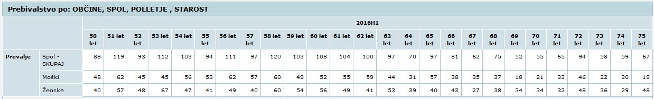
Vir: Statistični urad RS; dostopno na: http://pxweb.stat.si/pxweb/Dialog/Saveshow.asp (6.6.2016)

Tabela 6: Število občanov starejših od 50 let v Občini Prevalje
Vir: Statistični urad RS; dostopno na: http://pxweb.stat.si/pxweb/Dialog/Saveshow.asp (6.6.2016)

Tabela 7: Število občanov po starostnih skupinah v odstotkih v naselju Prevalje
Vir: GIS; dostopno na: http://gis.iobcina.si/gisapp/Default.aspx?a=Prevalje (6.6.2016)

Temeljni razlogi za investicijsko namero

Ne glede na to, da je Občina Prevalje občina z velikim deležem gozda (kar je naravni filter, ki čisti ozračje) je potrebno zavedanje, da lahko vsak občan oz. najširše gledano vsak zemljan stori nekaj za planet (in svoje zdravje), če začne namesto avta uporabljati kolo.

Ljudje smo preveč nagnjeni k temu, da tudi za kratke poti uporabljamo avte, skuterje itd. (npr. 1 km do pošte, banke, trgovine, kjer ne kupimo veliko živil itd.).

Človek se niti ne zaveda, kaj lahko stori za sebe (pozitivni vpliv na zdravje) in denarnico (nižji stroški družinskega proračuna za gorivo, popravila avta itd.), če začne uporabljati kolo.

Sistem izposoje koles bo občanom Občine Prevalje pokazal vse te prednosti, ki se jih mogoče sedaj niti ne zavedajo oz. razmišljajo o njih.

V Občini Prevalje se bo z vzpostavitvijo izposojevalne postaje s priključnimi električnimi kolesi razširila možnost izbire prevoza. Izposojevalna postaja za kolesa je inovativen in uporabnikom prijazen, enostaven način prevoza. Prevoz s kolesom iz centra na obrobje občine bo brezplačen.

Z vzpostavitvijo polnilne postaje in z možnostjo inovativne izposoje koles se bo spodbudila uporaba čistih in energetsko učinkovitih koles ter čistih transportnih sistemov.

2.4 Utemeljenost investicije

Z nabavo in postavitvijo 6-ih električnih koles na območju naselja Prevalje bo občina poskrbela za inovatino ter modern logistično infrastrukturo, ki bo zagotavljala pozitivni vpliv na okolje (zmanjšanje izpustov Co2) ter spodbujanje uporabe koles na manjših razdaljah.

Povzetek

Iz vsega omenjenega jasno izhaja, da je za zagotovitev inovativnega načina transporta domačinov in turistov, potrebno iti v investicijo nabave električnih koles in postavitve polnilne postaje pri Družbenemu domu v naselju Prevalje v Občini Prevalje.

OPREDELITEV RAZVOJNIH MOŽNOSTI IN CILJEV INVESTICIJE TER PREVERITEV USKLAJENOSTI Z RAZVOJNIMI STRATEGIJAMI IN POLITIKAMI

3.1 Opredelitev razvojnih možnosti in ciljev investicije

Predmet dokumenta je identifikacija investicije v Postavitev avtomatiziranega sistema za izposojo koles pri Družbenem domu in zajema nabavo 6 koles na električni pogon, postavitev polnilne postaje, vzpostavitev sistema nadzora nad objektom ter izposojenimi kolesi.

Predvidena investicija je sestavni del Načrta razvojnih programov Občine Prevalje 2016-2019.

Posredno bo izvedba investicije dosegla tudi sledeče cilje:
    - izboljšanje kakovosti življenja prebivalcev,
    - krepitev pozitivnega odnosa in ravnanja z okoljem,
    - ustvariti dober zgled za Občine Mežiške doline,
    - domačinom ter turistom pokazati alternativne in inovativne vire transporta,
    - prepoznavnost občine Prevalje kot naravi prijazne občine.

Preveritev usklajenosti z razvojnimi strategijami in politikami

Projekt upošteva družbene, gospodarske in okoljske dejavnike v prostoru, ki ga skladni s strokovnimi podlagami v novi finančni perspektivi 2014 do 2020.

Usklajenost projekta z nacionalnimi izhodišči:
Partnerski sporazum med Slovenijo in Evropsko komisijo za obdobje 2014-2020, potrjen 30.10.2014- podpoglavje 3.1.1 Izvajanje lokalnega razvoja, ki ga vodi skupnost.

Operativni program za izvajanje kohezijske politike 2014-2020:
Pristop CLLD je vključen v tematski cilj 09: Socialna vključenost in zmanjševanje revščine, 2.9.7 Vlaganje v okviru strategije lokalnega razvoja, ki ga vodi skupnost.

Program razvoja podeželja 2014-2020 je vključen v ukrep M19- Podpora za lokalni razvoj v okviru pristopa LEADER.

Usklajenost projekta z regionalnimi izhodišči

Vsebinsko izhodišče je tudi Regionalni razvojni program za Koroško razvojno regijo 2014-2020.

Regionalni razvojni program za Koroško razvojno regijo 2014-2020 je temeljni programski dokument na regionalni ravni, ki opredeljuje in določuje razvojne prednosti razvojne regije Koroška.

Razvojna prioriteta 2: Kakovost življenja in dostopnost regije

Pod točko 6.2.1 Investicijsko področje 2.1: Varovanje okolja in upravljanje s prostorom

Cilj: Izboljšanje kakovosti življenja prebivalk in prebivalcev Koroške s celovitejšimi ukrepi varovanja okolja, izboljšanja dostopnosti in upravljanja s prostorom in viri ter z razvojem zdrave, ustvarjalne in vključujoče skupnosti.

Namen investicijskega področja je varovanje okolja, izboljšanje kakovosti bivanja in odgovorno upravljanje s prostorom:
- izboljšati dostopnost v regiji in navzven ter zagotavljati pogoje za rabo trajnostnih oblik mobilnosti z namenom izboljšanja kakovosti bivanja ter varovanja okolja
- zagotavljanje ustreznih vodnih virov, potrebne infrastrukture ter obvladovanja tokov odpadnih voda in odpadkov
- povečati zanesljivost oskrbe z energijo in energetskimi storitvami z učinkovitejšo rabo energije ter večanjem deleža obnovljivih virov energije
- izboljšati pogoje bivanja in delovanja na ogroženih območjih in sanacija ter revitalizacija degradiranih območij
- celovito načrtovanje in upravljanje prostora ter zagotavljanje trajnostnega razvoja na varovanih in drugih območjih
- celovitejše ter bolj trajnostno načrtovanje in upravljanje s prostorom.

PRIMERJAVA VARIANT »BREZ« INVESTICIJE IN »Z« INVESTICIJO IN IZBOR OPTIMALNE VARIANTE

Varianta »brez« investicije – ničelna varianta
Z ne-izvedbo investicije ni možno doseči zastavljenih ciljev. To pomeni, da v naselju Prevalje ne bo urejene polnilne za električna kolesa dostopne vsakomur (z uporabniško kartico), prav tako se ne bo izboljšala kakovost ter telesna aktivnost življenja prebivalcev.

Varianta »z« investicijo – varianta 1
Varianta z investicijo predvideva nabavo koles in postavitev polnilne postaje, s čemer bo domačinom in turistom omogočen inovativen, modern sistem prevoza na krajše relacije, kar bo pripomoglo tudi h telesni aktivnosti ter zmanjšanju negativnega vpliva na okolje. S tem se bo izboljšala kakovost življenja prebivalcev.

Primerjava variant »brez« in »z« in izbor optimalne variante
Primerjava variante »brez« s predlagano varianto »z« investicijo nedvomno kaže, da je doseganje zastavljenih ciljev možno edino z investicijo.

OPREDELITEV VRSTE INVESTICIJE in OCENA INVESTICIJSKIH STROŠKOV

Opredelitev investicije

Investicija zajema nabavo 6-ih električnih koles, postavitev polnilne postaje, vzpostavitev sistema nadzora nad objektom ter izposojenimi kolesi v naselju Prevalje na parceli št. 256/4 k.o. 884 - Farna vas. Lastnik območja, kjer se postavila polnilna postaja je Občina Prevalje. Gre za naložbo oz. izvedbo v enostaven objekt.

5.2 Ocenjena vrednost investicije

Ocenjena vrednost investicije temelji na podlagi ponudbe podjetja, ki se ukvarja z dobavo el.koles in vzpostatvijo sistama za izposojo.

▪ Gradbena dela (izdelava temeljev in zaključni asfaltni sloj) s pripadajočimi oznakami
▪ 6 stojal iz konstrukcijskega jekla (1 postaja, 6 stojal) - Stojala zajemajo stebričke z elektroniko
za zaklepanje, identifikacijo koles, identifikacijo oseb in talna vodila za kolesa, polnjenje
električnih koles, vroče pocinkano po SIST EN ISO 1461.
▪ Montaža na ustrezni lokaciji z vsem potrebnim drobnim materialom, priključitev sistema
▪ 6 koles z vgrajenim akumulatorjem (zadnje kolo), enobarvni RAL po želji naročnika
▪ Video nadzorni sistem točke s fiksno IP kamero
▪ WiFi povezava točke do nadzornega informacijskega sistema
▪ 300 uporabniških kartic s potiskom po oblikovanju naročnika
▪ Konfiguracija omrežja, priključitev postaje na obstoječ strežnik, vključitev točke v informacijski
sistem.

Stalne cene: veljajo v času izdelave investicijske dokumentacije, to je: september 2016

Neupravičen strošek sofinanciranja iz javnega razpisa: davek na dodano vrednost (DDV) = 22%, ki ga v celoti plača investitor.

Tabela 8: Vrednosti investicije po stalnih cenah, september 2016

FINANČNI VIRI | 2016 | Delež (v %) | 2017 | Delež (v %)
 | EUR |  | EUR
Nepovratna sredstva ESRR – Evropski sklad za regionalni razvoj in MKGP | 0,00 | 0,00 | 15.000,00 | 52,54
Proračun občine Prevalje | 0,00 | 0,00 | 13.548,00 | 47,46
SKUPAJ | 0,00 | 0,00 | 28.548,00 | 100,00

Skupna ocenjena vrednost investicije po stalnih cenah znaša:
- brez DDV-ja: 23.400,00 EUR
- z DDV-jem: 28.548,00 EUR

Preglednica ocen stroškov glavnih sestavnih delov predvidene investicije po tekočih cenah (v EUR)

Tekoče cene: Ocena investicijskih vlaganj po tekočih cenah je izdelana na naslednjih osnovah:
- fizični terminski plan montaže in dinamika vlaganj;

bruto vrednost celotne investicije po stalnih cenah  (september 2016): | 28.548,00 DDV (22%)
bruto vrednost celotne investicije po tekočih cenah  (september 2016): | 28.548,00 z DDV (22%)
Tabela 9: Vrednosti investicije po tekočih cenah, september 2016
 | 2016 |  | 2017 |  | skupaj
Stroški po namenih | Vrednost brez DDV | Vrednost z DDV | Vrednost brez DDV | Vrednost z DDV | Vrednost brez DDV | Vrednost z DDV
kolesa | 0,00 | 0,00 | 15.000,00 | 18.300,00 | 15.000,00 | 18.300,00
Gradbena dela in postaja | 0,00 | 0,00 | 3.400,00 | 4.148,00 | 3.400,00 | 4.148,00
Nadzorni sistem | 0,00 | 0,00 | 5.000,00 | 6.100,00 | 5.000,00 | 6.100,00
DDV | 0,00 | 0,00 | 5.148,00 |  | 5.148,00
SKUPAJ | 0,00 | 0,00 |  | 28.548,00 |  | 28.548,00

Skupna ocenjena vrednost investicije po tekočih cenah znaša:
- brez DDV-ja: 23.400,00 EUR
- z DDV-jem: 28.548,00 EUR

5.3 Lokacija investicije naselje Prevalje

Ena izmed nalog občin je urejati ustrezno infrastrukturo za kvalitetno življenje vseh njenih prebivalcev. Uporabniki koles bodo vsi občani (primarno starejši občani (50+ let)) ter turisti (domači in tuji), ki bodo tako imeli priložnost, da si ogledajo znamenitosti na dveh kolesih.

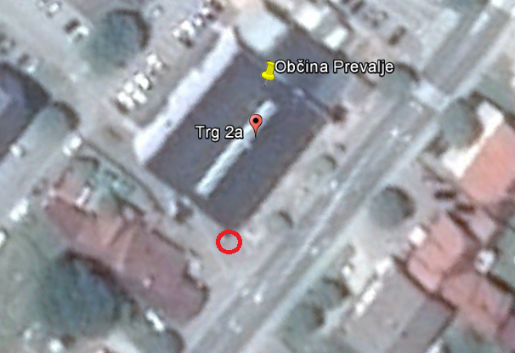
Slika 3: Lokacija polnilne postaje za kolesa pri Družbenem domu

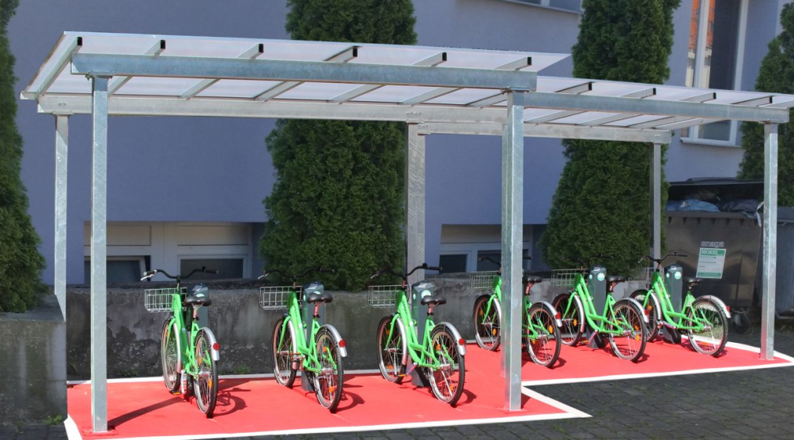
Slika 4: Izgled koles in polnilne postaje (slika je simbolična)

Tabela 10: SWOT analiza
PREDNOSTI | SLABOSTI
- bolj zdravo premagovanje večjih razdalj  - razvijanje motoričnih sposobnosti otrok  - zmanjšanje izpustov Co2 zaradi okoljo prijaznejšega transporta | - visoki začetni investicijski stroški  - samo ena lokacija za izposojo koles  - omejen čas uporabe kolesa na eno uporabniško kartico
MOŽNOSTI | OVIRE/NEVARNOSTI
- dobra praksa pri vzpostavitvi polnilnih postaj  - nadgradnja sistema ter povezovanje s sosednjo Občino Ravne na Koroškem  - podaljševanje časa turistov zaradi bolje povezanosti z baravo in odkrivanja kotičkov, ki jih z ostalimi klasičnimi sredstvi ne moremo | - vandalizem starejših otrok  - neuporaba koles s strani občanov in turistov  - relativno visoki stroški servisiranja koles in polnilne postaje

5.4 Določitev potrebne investicijske dokumentacije

V skladu z 4. členom Uredbe o enotni metodologiji za pripravo in obravnavo investicijske dokumentacije na področju javnih financ, je za investicijske projekte z ocenjeno vrednostjo pod 300.000 EUR potrebno izdelati dokument identifikacije investicijskega projekta, kadar se investicijski projekti (so)financirajo s proračunskimi sredstvi. Pri projektih z ocenjeno vrednostjo pod 100.000,00 EUR se vsebina investicijske dokumentacije lahko ustrezno prilagodi (poenostavi), vendar mora vsebovati vse ključne prvine, potrebne za odločanje o investiciji in zagotavljanje spremljanja učinkov.

Potrebna upravna dovoljenja za poseg v prostor

Zap. št. | VRSTA DOVOLJENJA | Potrebno označi | Datum odločbe
1 | Lokacijska informacija | ■ | NI POTREBNO
2 | Gradbeno dovoljenje | ■ | NI POTREBNO

OPREDELITEV TEMELJNIH PRVIN, KI DOLOČAJO INVESTICIJO

6.1 Strokovne podlage za pripravo DIIP

Strokovne podlage za pripravo DIIP-a so bile:
Ponudba iz meseca septembra s strani ponudnika, ki je strokovno podkovan za vzpostavitev sistema ter nadzor nad izposojo

Regionalni razvojni program za Koroško razvojno regijo 2014 – 2020
NRP (Načrt razvojnih programov) Občine Prevalje 2016-2019

6.2 Navedba in opis lokacije

Projekt Postavitev avtomatiziranega sistema za izposojo koles se bo izvedel na območju naselja Prevalje v Občini Prevalje. Zemljišča so v lasti Občine Prevalje.

 | Naselje | Parcelna številka: | Katastrsko območje: | Lastništvo:
1 | Prevalje (Družbeni dom) | 256/4 | k.o. FARNA VAS | Občina Prevalje

Predmet dokumenta je identifikacija investicije v Postavitev avtomatiziranega sistema za izposojo koles in zajema nabavo 6-tih el. koles in postavitev polnilne postaje na območju lokacije Družbeni dom Prevalje.

6.3 Obseg investicije in terminski plan

Projekt se bo izvedel v letu 2017. Predviden začetek del in predviden zaključek je pomlad 2017. Predvidoma se naj bi dela začela in končala v dveh mesecih (marec, april).

Tabela 11: Aktivnosti 2016-2017

Aktivnost |  |  |  | mesec / leto
Pridobitev ponudbe za načrtovano naložbo |  |  |  | 9/2016
Izdelava DIIP |  |  |  | 9/2016
Potrditev DIIP |  |  |  | 9/2016
Objava dokumentacije po ZJN -3 | izbp |  |  | Jesen/2016
Izbor ponudnika in podpis pogodbe |  |  |  | zima/2016
Oprema lokacije |  |  |  | pomlad/2017

Varstvo okolja

Projekt postavitve otroških igral ne predvideva negativnih vplivov na okolje. V času del bo povečana obremenitev okolja s hrupom, ostali vplivi na okolje pa niso predvideni.

Ne glede na to, da investicija na podlagi svojih značilnosti ni predmet postopka presoje na okolje, bodo pri načrtovanju in izvajanju investicije upoštevani vsi predpisi s področja varstva okolja za zmanjšanje morebitnih negativnih vplivov na okolje.

Tabela 12: Navedba pričakovanih obremenitev okolja

 | Povečana obremenitev okolja | Zmanjšana obremenitev okolja | Nevtralna obremenitev okolja
emisije snovi v zrak |  |  | X
emisije snovi v vode |  |  | X
emisije snovi v tla |  |  | X
obremenitev okolja z odpadki |  |  | X
obremenitev okolja z emisijami elektromagnetnega sevanja |  |  | X
obremenitev okolja z emisijami ionizirnega sevanja |  |  | X
obremenitev okolja z emisijami hrupa |  | X
obremenitev z vplivi na zdravje ljudi |  |  | X
obremenitev z vplivi na kulturno dediščino |  |  | X
obremenitev z vplivi na rastline ali živali |  |  | X

Kadrovsko organizacijska shema s prostorsko opredelitvijo

Investitor je Občina Prevalje, ki bo tudi skrbela za urejenost okolice polnilne postaje in servisiranja koles. Prav tako bo skbela (po izteku garancije za odpravo napak in pomanjkljivosti v garancijskem roku) za dobro estetsko in varnostno stanje koles. Investicija ne predvideva novih zaposlitev.

Kadrovsko organizacijska shema:

Odgovorni vodja investicije s strani
Občine Prevalje

Odgovorni vodja investicije s strani izbranega izvajalca

Nadzornik del pooblaščen s strani investitorja

Izvajalsko podjetje izbrano na osnovi izbora
najugodnejšega ponudnika z zbiranjem ponudb

UPRAVLJALEC – Občina Prevalje

Vodja in skrbnik projekta:

Odgovornost za vodenje investicije nosi investitor, torej Občina Prevalje in v njegovem imenu kot odgovorna oseba župan dr. Matija TASIČ. Za kotrolo na terenu bo zadolžena ga. Bernarda Gradišnik – višja svetovalka I na oddelku za komunalno cestno gospodarstvo, za vodenje finančnih zadev bo pristojna ga. Veronika Šart - računovodja VII/2, oddelek za proračun in finance.

Viri financiranja

Investitor Občina Prevalje bo projekt Postavitev avtomatiziranega sistema za izposojo koles prijavil na javni razpis na podlagi uredbe MKGP in ARSKTRP o izvajanju lokalnega razvoja, ki ga vodi skupnost, v programskem obdobju 2014-2020 v operativnem program za izvajanje kohezijske politike 2014-2020 (tematski cilj 09: zmanjšanje revščine in socialnih razlik, podukrep - lokalni razvoj, ki ga vodi skupnost).

FINANČNI VIRI | Leto 2016 | Delež (v %) | Leto 2017 | Delež (v %)
 | EUR |  | EUR
Nepovratna sredstva ESRR | 0,00 | 0,00 | 15.000,00 | 52,54
Proračun občine Prevalje | 0,00 | 0,00 | 13.548,00 | 47,46
SKUPAJ | 0,00 | 0,00 | 28.548,00 | 100,00

Vrednost projekta znaša 28.548,00 EUR. Neupravičen strošek je DDV (22 %), ki znaša 5.148,00 EUR in ga v celoti plača investitor. Znesek upravičenih stroškov je 23.400,00 EUR. Pričakovana nepovratna sredstva – 15.000,00 EUR (maksimalni znesek sofinanciranja) predstavljajo 64,10 % vseh upravičenih stroškov oz. 52,54 % vseh stroškov.

6.7 Finančna in ekonomska analiza upravičenosti investicije

Projekt uvedbe avtomatiziranega sistema za izposoje el. koles pomeni nov inovativen način transporta domačinov in turistov v občini. To bo imelo pozitiven vpliv na čistost okolja. S tem se bo Občina Prevalje pokazala kot občina zavezana k ohranjanju okolja našim zanamcem.

Analiza stroškov in koristi je priloga DIIP-u.

UGOTOVITEV SMISELNOSTI IN MOŽNOSTI IZDELAVE INVESTICIJSKE, TEHNIČNE IN DRUGE DOKUMENTACIJE S ČASOVNIM NAČRTOM

Kot je bilo v predhodnih poglavjih nesporno ugotovljeno, je investicija v postavitev avtomatiziranega sistema za izposojo koles nujna, zato je nadaljevanje del za investicijo smiselno.

Potrebna investicijska dokumentacija

- Dokument identifikacije investicijskega projekta (DIIP)

Terminski plan izdelave investicijske in projektne dokumentacije

Tabela 13: Okvirni terminski plan izdelave investicijske in projektne dokumentacije

Aktivnost | mesec / leto
Pridobitev ponudbe za načrtovano naložbo | 9/2016
Izdelava DIIP | 9/2016
Potrditev DIIP | 9/2016

ANALIZA STROŠKOV IN KORISTI

POSTAVITEV AVTOMATIZIRANEGA SISTEMA ZA IZPOSOJO KOLES

8.1 ANALIZA STROŠKOV IN KORISTI CBA

Predpostavke za izdelavo finančne analize:
- finančna diskontna stopnja je 4 % glede na Uredbo o enotni metodologiji za pripravo in obravnavo investicijske dokumentacije javnih financ;
- povprečni prihodki v opazovanjem referenčnem obdobju znašajo 0 EUR;
- stroški v opazovanem referenčnem obdobju (20 let) znašajo za to investicijo 16.000,00 EUR oz. povprečno 800 EUR/leto;
- prvo leto uporabe el. koles je druga polovica leta 2017;
- lastnica infrastrukture je Občina Prevalje, upravljavec je Občina Prevalje;
- vrednost investicije je ocenjena v višini 28.548,00 EUR z DDV (stalne cene september 2016)

CBA analiza je izdelana skladno z Uredbo o enotni metodologiji za pripravo in obravnavo investicijske dokumentacije na področju javnih financ in delovnim dokumentom Št. 4 – navodilom za uporabo metodologije pri izdelavi analize stroškov in koristi.

FINANČNA OCENA INVESTICIJE

Postavitev el. koles, ne bo vplivala na kakršne koli neposredne prihodke. Z vidika finančne ocene investicije je poleg neposrednih odhodkov za potrebe izvedbe naložbe v postavitev sistema potrebno upoštevati še stroške vzdrževanja, ki zajema pregled koles in morebitna potrebna popravila. Stroške vzdrževanja sistema na letni ravni smo zato ocenili na 800 EUR.

8.2.1 Ocena prihodkov

Uporaba koles ne bo ustvarjala neposrednih prihodkov.

8.2.2 Ocena odhodkov

Odhodki povezani z operativnim vzdrževanjem koles zajemajo pregled in servis koles, vzdrževanje sistema za izposojo, nadzor nad sistemom, obveščanje uporabnikov po SMS-ih, porabo el. energije za polnjenje koles, izdajo dodatnih kartic za izposojo itd..

Ocenjeni mesečni stroški upravljanja postaje:
- Vzdrževanje sistema (dežurstvo, posredovanje ob težavah/napakah) – 40,00 EUR
- Poraba električne energije – 45,00 EUR
- SMS obveščanje uporabnikov preko sistema – 5,00 EUR
- Dežurna številka za pomoč uporabnikom – 10,00 EUR

Skupaj: 100 EUR/mesec (uporaba 8 mesecev na leto)

Finančna ocena upravičenosti

Pri finančni oceni upravičenosti smo upoštevali opredeljene stroške, ter za vse izračune skladno z uredbo o enotni metodologiji za pripravo in obravnavo investicijske dokumentacije na področju javnih financ, 4 % diskontno stopnjo.

Finančni kazalci

Finančna neto sedanja vrednost je v celoti negativna in zajema tako stroške investicijskih vlaganj, kot tudi stroške vzdrževanja.

Finančna neto sedanja vrednost znaša: - 44.948,00 EUR,
Relativna neto sedanja vrednost pa znaša -1, saj investicija ne prinaša prihodkov.

CBA po delovnem dokumentu 4

Tabela14: Investicijski stroški in prihodki v stalnih cenah
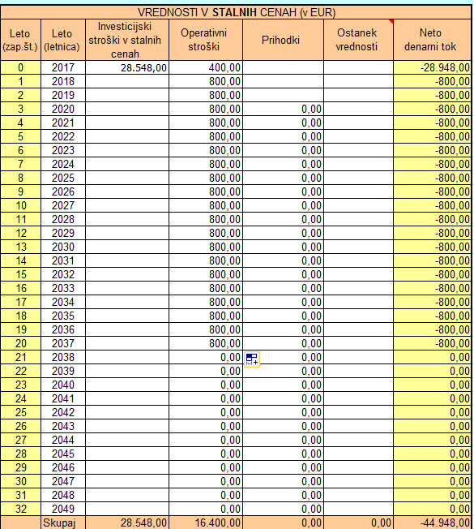

Tabela15: Diskontirane vrednosti investicije, stroškov in prihodkov
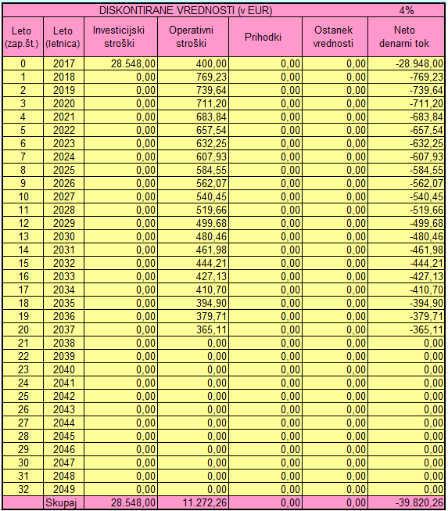

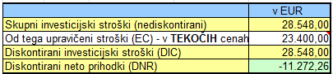

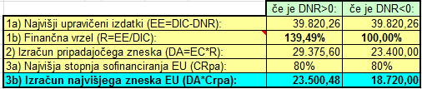

Ker projekt ne ustvarja pozitivnega denarnega toka je finančna vrzel 100%.

Izračunani maksimalni znesek sofinanciranja znaša 29.375,60 EUR. Ta znesek je višji kot je določen znesek s pogodbo o sofinanciranju, ki znaša 15.000,00 EUR. Tako je končni znesek sofinanciranja enak 15.000 EUR.

EKONOMSKA OCENA INVESTICIJE

Pri ekonomski oceni investicije smo pregledali koristi, ki jih postavitev sistema prinaša v občino Prevalje, vendar pa niso nujno neposredna posledica finančnih tokov operacije.

Koristi ki jih izvedba investicije prinaša so:
- Boljša fizična pripravljnost uporabnikov oz. občanov v starostni skupini 50+ let ter čistejše okolje zaradi zmanjšanja izpustov Co2 (manjša uporaba avtomobilov na krajših relacijah);
- boljše zdravje uporabnikov koles zaradi zadrževanja na svežem zraku;
- pozitivni zgled turistom, ki bodo več časa preživeli v občini (s kolesarjenjem ter ogledovanjem znamenitosti namesto vožnje z avtomobilom);
- pozitivni zgled za ostale Občine Mežiške doline (razen Občine Ravne na Koroškem, ki imajo tak sistem že vzpostavljen (sicer ga bodo še nadgrajevali, tudi s kolesi na elektriko));
- ureditev prostora ob Družbenem domu.

Investicija po zaključku povzroča tudi dodatne stroške vzdrževanja, ki investitorju prav tako ne dajejo finančnih učinkov in rezultat so vedno le učinki družbene ekonomske koristi v nedenarni obliki.

Čeprav investicija ne prikazuje ekonomske upravičenosti, je naložba v javno infrastrukturo širšega družbenega pomena, zato je ni mogoče gledati in ocenjevati samo iz ozke ekonomsko-finančne perspektive.

Ker se ocenjuje, da so nedenarne koristi investicije večje od denarnih stroškov v življenjski dobi investicije predlagamo, da se DIIP potrdi in se pristopi k nadaljevanju aktivnosti za izvedbo projekta in investicije.

ANALIZA OBČUTLJIVOSTI IN ANALIZA TVEGANJ

Analiza občutljivosti

V analizi občutljivosti smo določili parametre, ki bi lahko vplivali na izvedbo projekta, izvedli analizo kritičnih spremenljivk in pokazali vpliv na projekt.

Tabela16: Analiza občutljivosti in tveganj – določitev kritičnih spremenljivk
Razred | Spremenljivke
Parametri modela | Diskontna stopnja
Gibanje prodajnih cen | inflacija v splošnem, konkretne cenovne spremembe po odločitvi OS
Gibanje nabavnih cen | po elementih strukture naravnih vrst stroškov
Povpraševanje, poraba | sprememba obsega
Investicijski stroški | sprememba investicijskih stroškov
* upoštevanje tistih parametrov, katerih spreminjanje spremeni IRR za 1% ali NPV za 5%.

Tabela 17: Analiza učinkov krtiičnih spremenljivk
 |  |  |  | Elastičnost
Razredi parametrov |  |  |  | visoka | dvomljiva | nizka
Parametri modela | Inflacija |  |  |  | x
 | Realna rast plač |  |  |  |  | X
 | Spremembe cen energentov |  |  |  | x
 | Spremembe cen blaga in storitev |  |  |  | x
Podatki o povpraševanju | Specifična potrošnja |  |  |  |  | x
 | Stopnja demografske rasti |  |  |  |  | x
 | Količina prometa |  |  |  | x
Stroški investicije | Razlika cen na trgu in predračuna |  |  |  |  | x
* kvalitativna ocena elastičnosti

Skladno z navodilom Delovni dokument št. 4 Evropske komisije, Navodilo za uporabo metodologije pri izdelavi analize stroškov in koristi, se za investicije pod 1mio EUR ne izdelana popolna CBA analiza.
Iz navedenega izhaja, da projekt nima kritičnih spremenljivk.

Analiza Tveganj

Projekt izvedbe investicije ne prinaša večjih tveganj, ki bi lahko ogrozil izvedbo samega projekta. Ker je projekt terminsko in izvedbeno dobro načrtovan ga bomo pravočasno izvedli in s tem zagotovili rezultate, ki smo jih v načrtih predvideli.

Vsem morebitnim tveganjem, ki bi se lahko pojavila se bomo izognili s spremljanjem in nadzorom izvajanja projekta.

Uredba o enotni metodologiji za pripravo in obravnavo investicijske dokumentacije na področju javnih financ (Uradni list RS, št. 60/06, 54/10 in 27/16)
ocena inflacije iz spomladanske napovedi gospodarskih gibanj, UMAR (povprečje leta): za leto 2016 -0,3%, za leto 2017 1.3%
Vir: spletna stran Občine Prevalje, dostopno na: http://www.prevalje.si/O-Prevaljah, 14.6.2016
Na dan 1.1.2016
Izposoja koles 8 mesecev/leto (marec-oktober),

